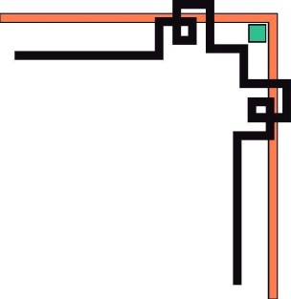

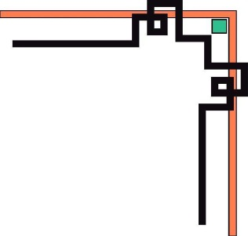
TRƯỜNG ĐẠI HỌC SƯ PHẠM KỸ THUẬT TP. HỒ CHÍ MINH
KHOA ĐÀO TẠO CHẤT LƯỢNG CAO
NGÀNH CÔNG NGHỆ THÔNG TIN



BÁO CÁO ĐỒ ÁN 1
ĐỀ TÀI: TÌM HIỂU GIẢI THUẬT C4.5, C5.0 CỦA CÂY QUYẾT ĐỊNH
(DECISION TREE), VÀ TÌM HIỂU VỀ RỪNG NGẪU NHIÊN
(RANDOM FOREST),XÂY DỰNG ỨNG DỤNG DEMO

GVHD: TRẦN LÊ MINH SANG
SVTH: NGUYỄN VĂN HÙNG
MSSV: 16110099
SVTH: LÊ CÔNG NGHĨA
MSSV: 16110165

TP. Hồ Chí Minh, Ngày tháng năm 2019

NHẬN XÉT CỦA GIÁO VIÊN HƯỚNG DẪN

Giáo viên hướng dẫn
` (ký và ghi họ tên)

_____________________

LỜI CẢM ƠN
Sự thành công của một sinh viên dù ít hay nhiều luôn đi cùng với một người giảng viên. Nhóm em xin được phép gửi lời cảm ơn chân thành này đến cô Trần Lê Minh Sang, người đã trực tiếp hỗ trợ nhóm em trong suốt quá trình định chọn đề tài, hướng dẫn, nhận xét và góp ý cũng như cung cấp những lời khuyên giúp chúng em thực hiện đồ án tốt nhất. Nhờ có những chỉ dẫn của thầy đã giúp nhóm em hiểu rõ về kiến thức để thực hiện, các cách trình bày cũng như thực hiện đồ án nên chúng em đã hoàn thành đúng tiến độ cùng với đó là rất nhiều kinh nghiệm được chúng em học hỏi. Một lần nữa, nhóm em xin cảm ơn cô.
Em cũng xin chân thành cảm ơn các quý thầy cô trong khoa Công Nghệ Thông Tin đã giúp đỡ hỗ trợ kiến thức cũng như giải đáp thắc mắc của em. Cùng với đó, em xin được gửi cảm ơn đến các bạn cùng khóa đã cung cấp nhiều thông tin và kiến thức hữu ích giúp cho em hoàn thiện đề tài hơn.
Đồ án được thực hiện trong vòng 13 tuần, khoảng thời gian cũng vừa đủ để nhóm em hoàn tất được đồ án. Tuy nhiên do nhiều kiến thức mới cũng như thời gian chúng em thực hiện qua từng tuần không phải là tối ưu nhất nên đồ án thực hiện sẽ có nhiều sai sót, đó là điều không thể tránh khỏi. Chúng em rất mong nhận được mọi ý kiến đóng góp qu‎ý báu của các thầy cô để giúp cho kiến thức của chúng em ngày càng vững chắc hơn. Chúng em xin chân thành cảm ơn.

Thành phố Hồ Chí Minh, Ngày tháng năm 2019
Sinh viên thực hiện
(ký và ghi họ tên)

________________________
Mục lục

I. Mô tả project 1
1. Giới thiệu khái quát về Cây quyết định (Decision tree) 1
2. Giới thiệu project 1
3. Giới thiệu thuật toán 1
a. Mô tả thuật toán [2] [4] 2
b. Cách đánh giá hiệu suất của thuật toán bằng chỉ số Accuracy [6] 2
c. Ứng dụng của thuật toán [1] 3
d. Ưu nhược điểm của thuật toán 3
a. Ưu điểm 15
b. Khuyết điểm 16
IV. Tài liệu tham khảo 16

Mô tả project

Giới thiệu khái quát về Cây quyết định (Decision tree) [1]
Trong lĩnh vực máy học, cây quyết định là một kiểu mô hình dự báo (predictive model), nghĩa là một ánh xạ từ các quan sát về một sự vật/hiện tượng tới các kết luận về giá trị mục tiêu của sự vật/hiện tượng. Mỗi một nút trong (internal node) tương ứng với một biến; đường nối giữa nó với nút con của nó thể hiện một giá trị cụ thể cho biến đó. Mỗi nút lá đại diện cho giá trị dự đoán của biến mục tiêu, cho trước các giá trị của các biến được biểu diễn bởi đường đi từ nút gốc tới nút lá đó. Kỹ thuật học máy dùng trong cây quyết định được gọi là học bằng cây quyết định, hay chỉ gọi với cái tên ngắn gọn là cây quyết định.
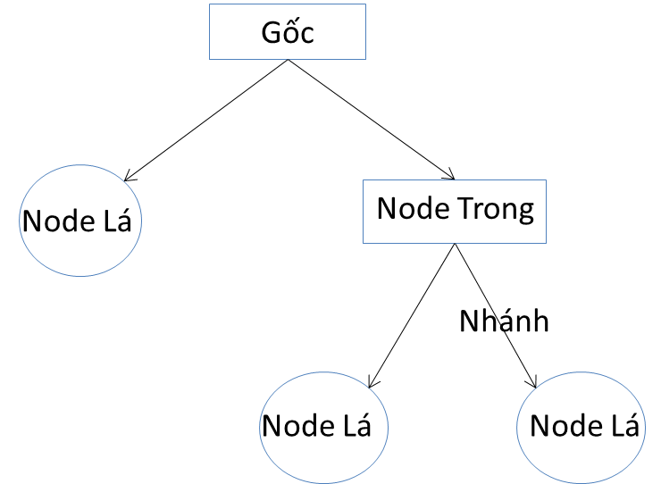
Học bằng cây quyết định cũng là một phương pháp thông dụng trong khai phá dữ liệu. Khi đó, cây quyết định mô tả một cấu trúc cây, trong đó, các lá đại diện cho các phân loại còn cành đại diện cho các kết hợp của các thuộc tính dẫn tới phân loại đó. Một cây quyết định có thể được học bằng cách chia tập hợp nguồn thành các tập con dựa theo một kiểm tra giá trị thuộc tính. Quá trình này được lặp lại một cách đệ quy cho mỗi tập con dẫn xuất. Quá trình đệ quy hoàn thành khi không thể tiếp tục thực hiện việc chia tách được nữa, hay khi một phân loại đơn có thể áp dụng cho từng phần tử của tập con dẫn xuất.
Có 2 kiểu phẩn loại cây quyết định là:
Cây hồi quy (Regression tree) ước lượng các hàm giá có giá trị là số thực thay vì được sử dụng cho các nhiệm vụ phân loại. (ví dụ: ước tính giá một ngôi nhà hoặc khoảng thời gian một bệnh nhân nằm viện)
Cây phân loại (Classification tree), nếu y là một biến phân loại như: giới tính (nam hay nữ), kết quả của một trận đấu (thắng hay thua).

Giới thiệu về thuật toán C4.5 của Cây quyết định [2]
C4.5 là thuật toán phân lớp dữ liệu dựa trên cây quyết định hiệu quả và phổ biến trong những ứng dụng khai phá cơ sở dữ liệu có kích thước nhỏ. C4.5 xây dựng cây quyết định từ tập training data tương tự như ID3.
Tập training data S gồm các mẫu đã được phân loại sẵn s1, s2,… Mỗi mẫu si = x1,x2,… với x1, x2 là 1 vector biểu diễn cho thuộc tính hoặc đặc điểm của mẫu. Một tập vector C = c1,c2,… với c1, c2 biểu diễn cho mỗi lớp mà mỗi mẫu thuộc về.
Với mỗi lớp của cây, C4.5 chọn một thuộc tính của dữ liệu mà phân chia tập các mẫu thành nhiều tập con, được nâng cao chất lượng một cách hiệu quả nhất. Tiêu chuẩn của nó là thu được information gain (sự khác biệt về entropy) – kết quả từ việc chọn một thuộc tính cho việc chia tách dữ liệu. Quyết định đưa ra dựa trên tập thuộc tính với information gain được chuẩn hóa cao nhất. Thuật toán C4.5 sau đó sẽ lặp lại với các danh sách con nhỏ hơn.

Giới thiệu về thuật toán C5.0 của Cây quyết định
Với Cây quyết định, chúng ta có rất nhiều thuật toán để triển khai, ngoài C4.5 ra, chúng ta còn phải nhắc đến một phiên bản phát triển khác của nó nữa là thuật toán C5.0. Đây là một thuật toán hoạt động gần như là tối ưu nhất, nhưng lại rất dễ dàng trong việc tìm hiểu và triển khai thuật toán.

Giới thiệu project
Đồ án sử dụng ngôn ngữ Matlab và ứng dụng thuật toán k-Nearest Neighbor để phân loại dữ liệu. Chúng ta có một tập dữ liệu có sẵn và biết loại của chúng, khi đưa một dữ liệu mới vào thì phần mềm sẽ phân loại dữ liệu đó vào một trong các loại dữ liệu đã biết.
Phần mềm được thiết kế theo kiểu hướng đối tượng cùng với việc áp dụng thuật toán mang và sử dụng mô hình thiết kế phần mềm hiện đại tạo cho người dùng tính trực quan và gần gũi.

Giới thiệu thuật toán
Thuật toán k-Nearest Neighbor (k-NN) [1] [2]
- Dùng để dự đoán kết quả của một điểm dữ liệu, phân lớp đối tượng.
- Là một trong những thuật toán đơn giản nhất trong Machine Learning, thuộc loại lazy learning.
- Hoạt động dựa trên một tập dữ liệu tập huấn (training dataset) và những đối tượng có khoảng cách gần nhất (những láng giềng - nearest neighbors) trong training dataset theo một tham số k.
- Thuật toán thực hiện dự đoán kết quả của dữ liệu dựa trên kết quả của k dữ liệu gần nhất, thường sẽ chọn k là số lẻ để tránh gặp đụng độ khi kết quả cho ra nhiều hơn một nhóm.

Mô tả thuật toán [2] [4]
Các bước thực hiện của thuật toán được mô tả như sau:
- Cho một giá trị tham số k (số láng giềng gần nhất).
- Tính khoảng cách giữa đối tượng cần phân lớp X với tất cả các đối tượng trong training data.
- Lấy tất cả các lớp của k láng giềng gần nhất đã xác định.
- Dựa vào phần lớn lớp của láng giềng gần nhất để xác định lớp cho đối tượng cần phân lớp X: lớp của X là lớp chiếm đa số trong k láng giềng của nó.

Cách đánh giá hiệu suất của thuật toán bằng chỉ số Accuracy [6]
Thuật toán này được đánh giá độ chính xác bằng cách sử dụng chỉ số (metric) Accuracy.
Cách đánh giá này đơn giản là tính tỉ lệ giữa số điểm được dự đoán đúng và tổng số điểm trong tập dữ liệu kiểm thử.
Ví dụ, nếu có 6 điểm dữ liệu được dự đoán đúng trên tổng số 10 điểm. Vậy ta kết luận độ chính xác của mô hình là 0.6 (hay 60%). Để ý rằng đây là bài toán với chỉ 3 class, nên độ chính xác nhỏ nhất đã là khoảng 1/3, khi tất cả các điểm được dự đoán là thuộc vào một class nào đó.

- Ứng dụng của thuật toán [1]
- Concept Search: Tìm kiếm các khái niệm liên quan.
- Recommender System: Giới thiệu những items khác có liên quan đến item mà user đang tìm kiếm, thích hoặc đã mua.
- Handwriting Detection: Phát hiện chữ viết tay.
- Image/Audio Recognition: Nhận diện hình ảnh, âm thanh.

Ưu nhược điểm của thuật toán
- Ưu điểm [3]
- Dữ liệu có thể là một kiểu phức tạp do chúng ta tự định nghĩa hoặc các loại dữ liệu cơ bản trong ngôn ngữ lập trình, không qui định yêu cầu về loại dữ liệu, ví dụ: tập hợp điểm của các sinh viên, tập hợp các điểm trong không gian,…
- Thuật toán đơn giản, dễ nắm bắt, mô tả và thực hiện.
- Độ chính xác tương đối cao.
- Hữu ích cho các bài toán phân loại (classification) và hồi qui (regression).
- Nhược điểm [5]
- Thực hiện tốn kém: Phải lưu trữ cả một training dataset có thể rất lớn. Nên tiêu tốn nhiều tài nguyên của bộ nhớ.
- Giai đoạn dự đoán có thể chậm đi khi training data và giá trị k lớn.

Quá trình thực hiện

Thiết kế các lớp

Các lớp của phần mềm được thiết kế như sau.
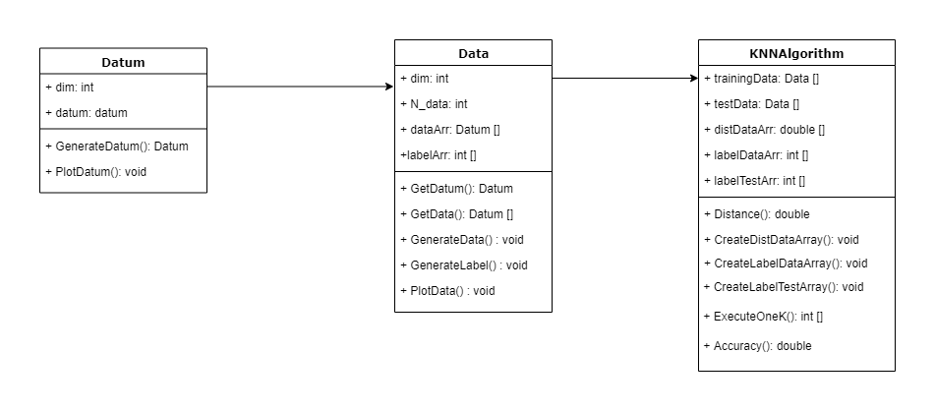
Hình 2. Class diagram

Mô tả Class Diagram
TT | Tên Class | Ứng dụng
1 | Datum | Mô tả một dữ liệu được sử dụng với số chiều nhất định.
2 | Data | Tập hợp các Datum tạo thành một nhóm dữ liệu xác định.
3 | KNNAlgorithm | Chứa tập dữ liệu (Training Data) cung với các phương thức cần thiết để thực hiện thuật toán.
Bảng 1. Mô tả Class Diagram

Các lớp được mô tả cụ thể ở các bảng dưới.

Lớp Datum
TT | Tên phương thức | Mục đích phương thức | Input | Output
1 | Datum (Constructor) | Khởi tạo một dữ liệu từ một chiều bất kì | dim | Datum
2 | GenerateDatum | Tạo một dữ liệu bất kì từ các tham số truyền vào | + Datum (đã được khởi tạo)  + head: Cận trên của dữ liệu  + foot: Cận dưới của dữ liệu | Datum (đầy đủ)
3 | PlotDatum | Vẽ một Datum lên trên Matlab | + Datum (đã được khởi tạo)  + Color: Màu sắc để hiển thị điểm lên Chart | Không có
Bảng 2. Lớp Datum

Data
TT | Tên phương thức | Mục đích phương thức | Input | Output
1 | Data (Constructor) | Khởi tạo một tập hợp dữ liệu từ một chiều bất kì và số lượng phần tử | + dim: số chiều  + n: số lượng phần tử của tập dữ liệu | Data
2 | GetDatum | Lấy ra một dữ liệu bất kì từ một chỉ mục cụ thể | + Data: tập dữ liệu được chọn  + index: chỉ mục của phần tử cần lấy | Datum
3 | GenerateData | Tạo một mảng dữ liệu từ khoảng xác định | +Data: tập dữ liệu được chọn  + head: Cận trên của dữ liệu  + foot: Cận dưới của dữ liệu | Data.dataArr
4 | GenerateLabel | Tạo một mảng chứa nhãn của các dữ liệu trong tập dữ liệu | + Data: tập dữ liệu được chọn  + label: nhãn của tập dữ liệu | Data.labelArr
5 | PlotData | Vẽ một Data lên trên Matlab | + Data: tập dữ liệu được chọn  + color: Màu sắc để hiển thị điểm lên Chart | Không có
Bảng 3. Lớp Data

KNNAlgorithm
TT | Tên phương thức | Mục đích phương thức | Input | Output
1 | KNNAlgorithm (Constructor) | Khởi tạo một đối tượng để sử dụng thuật toán và tính toán độ chính xác của thuật toán | + train: tập dữ liệu để thực hiện  + test: tập dữ liệu để kiểm tra | KNNAlgorithm
2 | Distance | Khoảng cách giữa hai dữ liệu trên lược đồ | + Data: tập dữ liệu sử dụng  + dt1: datum thứ nhất  +dt2: datum thứ hai | double
3 | CreateDistDataArray | Tạo một mảng chứa khoảng cách của một tập dữ liệu với dữ liệu để thử | + KNN: đối tượng KNN cẩn thực hiện | KNN.distDataArr
4 | CreateLabelDataArray | Tạo một mảng chứa các nhãn của toàn bộ các tập dữ liệu trong đối tượn KNNAlgorithm | + KNN: đối tượng KNN cẩn thực hiện | KNN. labelDataArr
5 | CreateLabelTestArray | Tạo một mảng chứa các nhãn của toàn bộ các tập dữ liệu để thử trong đối tượn KNNAlgorithm | + KNN: đối tượng KNN cẩn thực hiện | KNN. labelTestArr
6 | ExecuteOneK | Thực thi thuật toán KNN | + KNN: đối tượng KNN cẩn thực hiện  + k: Tham số k để chọn số lượng điểm gần nhất theo thuật toán | int result: mảng chỉ số loại của dữ liệu
7 | Accuracy | Tính độ chính xác của thuật toán | + KNN: đối tượng KNN cẩn thực hiện  + result: mảng chỉ số loại của dữ liệu | double acc: độ chính xác của thuật toán (%)
Bảng 4. Lớp k-NNAlgorithm

- Demo với dữ liệu giả lập
Trong các bảng bên dưới:
- dim: Số chiều của dữ liệu.
- N_data: Số dữ liệu trong một tập dữ liệu.
- N_test: Số dữ liệu trong một tập dữ liệu thử.
- time: Thời gian thực hiện chương trình.

Thử nghiệm với giá trị k cố định
- k = 3
TT | Điều kiện | Kết quả | Hình vẽ minh họa
1 | + N_data = 100  + N_test = 50  + dim = 10 | + Tổng số điểm test:  + time: 10.4001s  + số điểm sai: 3  + độ chính xác: 98.5% | 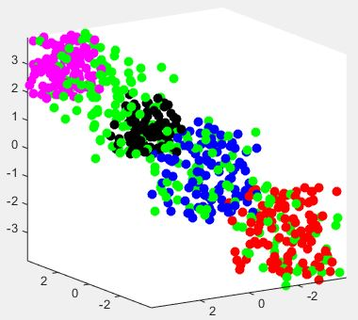
2 | + N_data = 200  + N_test = 50  + dim = 12 | + time: 10.6632s  + số điểm sai: 1/200  + độ chính xác: 99.5% | 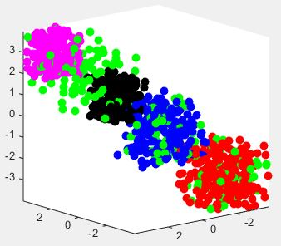
3 | + N_data = 200  + N_test = 50  + dim = 20 | + time: 42.9005s  + số điểm sai: 2/400  + độ chính xác: 99.5% | 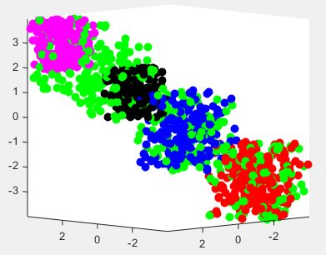
Bảng 5. Demo dữ liệu ảo với k cố định bằng 3

- k = 21
TT | Điều kiện | Kết quả | Hình vẽ minh họa
1 | + N_data = 100  + N_test = 50  + dim = 10 | + time: 26.3045s  + số điểm sai: 29/200  + độ chính xác: 88.5% | 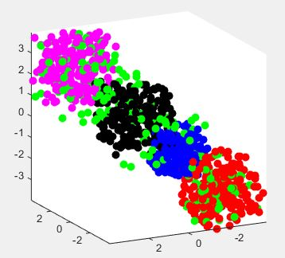
2 | + N_data = 200  + N_test = 50  + dim = 12 | + time: 28.6155s  + số điểm sai: 34/200  + độ chính xác: 83.0% | 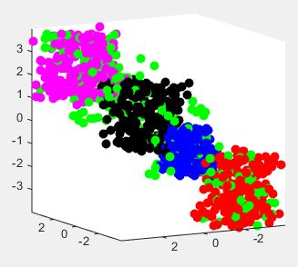
3 | + N_data = 200  + N_test = 100  + dim = 20 | + time: 46.9539s  + số điểm sai: 65/400  + độ chính xác: 83.75% | 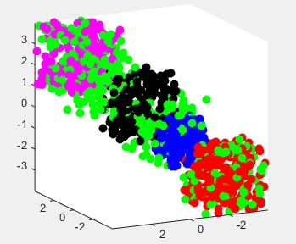
Bảng 6. Demo dữ liệu ảo với k cố định bằng 21

Thử nghiệm với giá trị k thay đổi
- dim = 10, N_data = 200, N_test = 50
TT | Số k | Kết quả
1 | 1 | + time: 14.3501s  + số điểm sai: 11/200  + độ chính xác: 94.5%
2 | 3 | + time: 15.2712s  + số điểm sai: 12/200  + độ chính xác: 94.0%
3 | 11 | + time: 15.8934s  + số điểm sai: 12/200  + độ chính xác: 94.0%
4 | 21 | + time: 42.9005s  + số điểm sai: 14/200  + độ chính xác: 93.0%
Bảng 7. Demo dữ liệu ảo với các k khác nhau
KẾT LUẬN: Khi tăng số k lên thì chương trình sẽ thực thi lâu hơn và độ chính xác cũng giảm đi một ít.

Hiệu suất thuật toán k-NN khi cài đặt theo hướng đối tượng trong Matlab
Phần này đưa ra so sánh về hiệu suất của thuật toán k-NN khi cài đặt theo hướng đối tượng và không có hướng đối tượng trong Matlab. Thí nghiệm được chạy trên máy tính có cấu hình:
Thông số kỹ thuật
CPU: | Intel Core i7 - 6500U - 2.5GHz - 4MB Cache
RAM: | 8GB DDR3L 1600Mhz
Ổ Cứng: | HDD 1TB SATA 5400rpm
Card màn hình | NVIDIA GeForce 940M 2GB VRAM

Hiệu suất thực thi của 2 phương pháp cài đặt được trình bày trong bảng bên dưới.
TT | Input | Cài đặt theo hướng đối tượng | Cài đặt không dùng hướng đối tượng
1 | + N_data = 100  + N_test = 50  + dim = 10  + k = 21 | + time = 10.7769s | + time = 1.1799s
2 | + N_data = 200  + N_test = 50  + dim = 12  + k = 21 | + time = 21.5889s | + time = 2.2932s
3 | + N_data = 200  + N_test = 100  + dim = 20  + k = 21 | + time = 43.0797s | + time = 4.5607s
Bảng 8. So sánh kết quả khi thực hiện theo hướng đối tượng với các hàm của Matlab

Ứng dụng giải quyết một bài toán thực tế

Mô tả bài toán
Trọng tâm của bài toán này là việc chỉ ra chuyên ngành (CN) mà sinh viên có thể chọn dựa theo điểm của các môn học có liên quan đến CN mà sinh viên muốn trúng tuyển vào. Thông qua đó, đơn vị chịu trách nhiệm về việc phân chia CN cho sinh viên có thể biết được CN mà sinh viên chọn có phù hợp hay không và có hướng giải quyết nhanh chóng.

Mô tả dữ liệu
Vì không đủ điều kiện để xin dữ liệu thực (là điểm các môn học của các sinh viên), nên chúng em đã tự tạo ra dữ liệu huấn luyện mô phỏng điểm của sinh viên ngành học công nghệ thông tin phù hợp với chương trình hiện tại. Cụ thể như sau:
Tên CN  (Tương ứng với các label 1,2,3) | Dữ liệu
Công nghệ phần mềm (label 1) | Điểm các môn: Cấu trúc dữ liệu và giải thuật, Lập trình hướng đối tượng.
Hệ thống thông tin (label 1) | Điểm các môn: Cơ sở dữ liệu, Hệ quản trị cơ sở dữ liệu.
Mạng máy tính (label 1) | Điểm các môn: Cấu trúc máy tính và hợp ngữ, Mạng máy tính căn bản.
Bảng 9. Chi tiết dữ liệu của bài toán

Kết quả thực thi bài toán
Để thực thi bài toán, nhóm đã thiết lập thông số như sau:
- dim: Số chiều của dữ liệu là 6.
- k: Số láng giềng gần nhất là 3.
- N_data: Số dữ liệu trong một tập dữ liệu là 20.
- N_test: Điểm 6 môn nêu trong bảng 9 của sinh viên.
- Màu các điểm: Đỏ - CN Mạng máy tính; Xanh dương – CN Hệ thống thông tin; Đen – CN Công nghệ phần mềm; Xanh lá cây – CN mà sinh viên có sác xuất đậu cao nhất.
TT | Điểm theo CN và kết quả | Hình minh họa
1 | 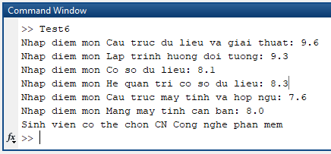 | 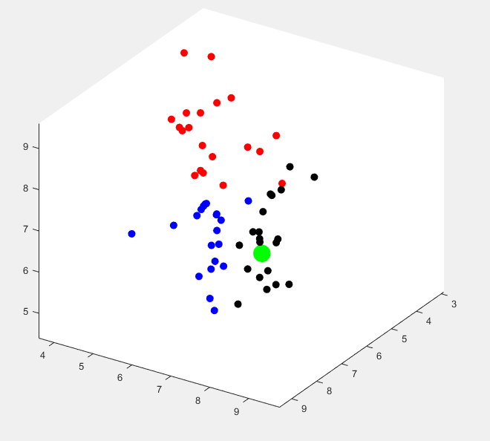
2 | 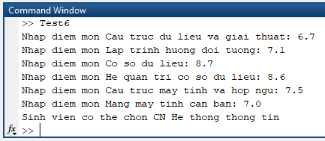 | 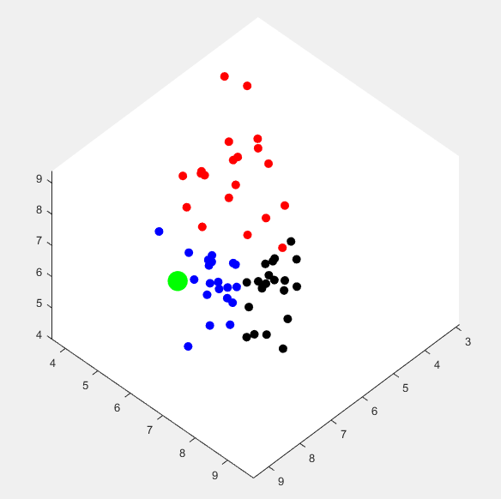
3 | 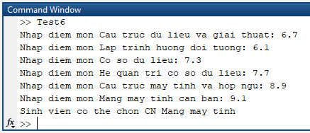 | 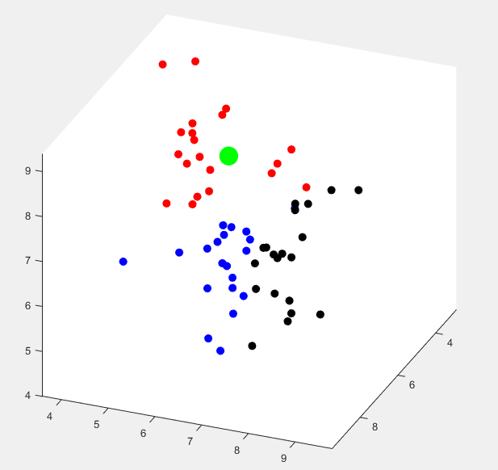

Bảng 10. Thực thi bài toán bằng dữ liệu thực

Đánh giá kết quả thực thi bài toán
Qua thực nghiệm nhiều trường hợp phân loại chuyên ngành cho sinh viên. Với các thông số đã khai báo ở trên, chương trình đã cho ra kết quả rất chính xác, phân loại sinh viên theo các chuyên ngành rất chính xác theo điểm của sinh viên. Cụ thể, chỉ số Accuracy khi thực thi bài toán đạt 100%, với số lượng mẫu thử là 9 (mỗi label có 3 mẫu thử):
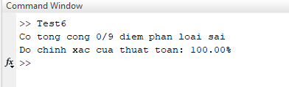
Hình 3. Kết quả kiểm tra hiệu suất của chương trình bằng dữ liệu thật.
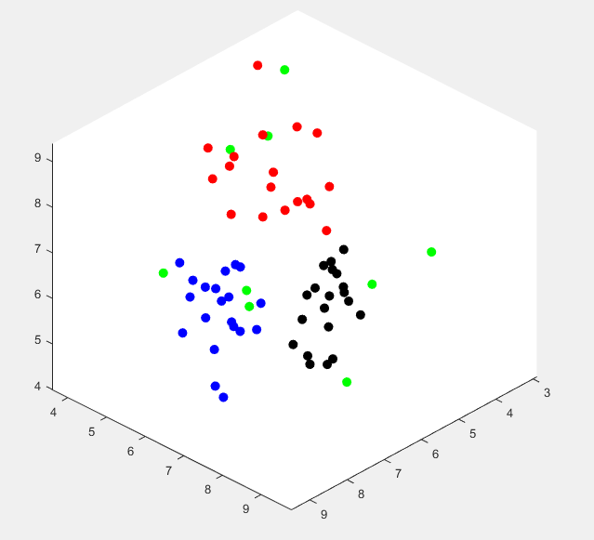
Hình 4. Lược đồ thể hiện kết quả hiệu suất của chương trình bằng dữ liệu thật.
Đến thời điểm hiện tại, nhóm vẫn chưa tìm ra bộ điểm nào của sinh viên làm cho chương trình dự đoán sai chuyên ngành có thể đậu của sinh viên. Nếu có thời gian thêm, nhóm em xin được thực ngiệm nhiều hơn, với dữ liệu đa dạng hơn nữa để kiểm chứng thuật toán.

Phân công công việc
Tên SV | Đánh giá chung phần trăm đóng góp | Mô tả khái quát mảng công việc SV thực hiện trong đồ án.
Nguyễn Trần Trung Kiên | 50% | Thiết kế Class và Demo thử trên dữ liệu số ảo
Nguyễn Văn Hùng | 50% | Phân tích Bài toán thực tế và giải quyết bài toán bằng dữ liệu thật
Bảng 10. Phân công công việc

Kết luận

Đánh giá project
- Project thực hiện được đầy đủ yêu cầu đề ra, ứng dụng thuật toán phân loại để phân loại dữ liệu vào một nhóm cần thiết.
- Ứng dụng thuật toán theo kiểu hướng đối tượng, gồm 3 class cụ thể, code được viết cũng khá sạch và ngắn, một phần cũng nhờ Matlab hỗ trợ nhiều.
- Dữ liệu giả lập là một tập hợp số random ngẫu nhiên theo các nhóm, thuật toán phân loại dữ liệu được thử nghiệm rất nhiều trường hợp.
- Project giải quyết được bài toán thực tế như đã nêu trên. Giúp ích được cho công tác quản lý giáo dục tại các trường Đại học. Không những thế, từ đây, chúng ta có thể phát triển bài toán thành một dự án có quy mô lớn hơn trong thời gian sắp tới.

Vấn đề khi thực hiện project
- Matlab là một ngôn ngữ mới lạ, nhóm em chưa bao giờ tìm hiểu nên tốn một ít thời gian để tìm hiểu cơ bản và hướng đối tượng của nó. Cụ thể có demo một project đơn giản về tính khoảng cách trong matlab.
- Thuật toán đơn giản, dễ cài đặt, tuy nhiên tài liệu trên mạng chưa có nhiều nên thời gian để định hướng cũng như demo trên dữ liệu ảo tốn khá nhiều thời gian.
- Việc tìm kiếm dữ liệu thật mất nhiều thời gian.

Ưu điểm và nhược điểm của project

Ưu điểm
- Thiết kế các class đơn giản, code chương trình cũng không dài, ứng dụng được thiết kế hướng đối tượng.
- Độ chính xác của thuật toán cao (>= 80%) theo đúng như tìm hiểu vì đây là một trong các thuật toán phân loại có độ chính xác cao.

Khuyết điểm
- Thuật toán khi cài đặt theo kiểu hướng đối tượng thì thực thi lâu hơn so với không dùng hướng đối tượng. Khi demo với dữ liệu thử thì chênh lệch nhau về thời gian gần 10 lần với dữ liệu tầm 400 số random.
- Vẽ lược đồ bằng hàm plot của Matlab bị hạn chế về số lượng kí hiệu và màu sắc.

Tài liệu tham khảo
[1] Cây quyết định. Retrieved from https://vi.wikipedia.org/wiki/Cây_quyết_định
[2] Machine learning decision tree (cây quyết định). (2017, July 03). Retrieved from https://tapit.vn/machine-learning-decision-treecay-quyet-dinh/
[3] Intro ML with Python THUẬT TOÁN K-LÁNG GIỀNG (K-NEAREST NEIGHBORS ). (n.d.). Retrieved from http://ml4vn.blogspot.com/2017/08/thuat-toan-k-lang-gieng-k-nearest.html
[4] Thuật toán K láng giềng gần nhất - BIS. (n.d.). Retrieved from http://bis.net.vn/forums/t/370.aspx
[5] Tiep Vu. (2017, January 8). Bài 6: K-nearest neighbors. Retrieved from https://machinelearningcoban.com/2017/01/08/knn/
[6] Bài 33: Các phương pháp đánh giá một hệ thống phân lớp – Classification - Jan 3, 2018 – tiepvu. Retieves from
https://machinelearningcoban.com/2017/08/31/evaluation/

Lazy learning là một phương pháp học trong học máy (machine learning). Ở phương pháp này, việc tổng quát hóa dữ liệu huấn luyện (training data) sẽ được trì hoãn đến khi có lệnh truy vấn từ người dùng.

